Документ предоставлен КонсультантПлюс

КОМИТЕТ ГОСУДАРСТВЕННОЙ ОХРАНЫ ОБЪЕКТОВ
КУЛЬТУРНОГО НАСЛЕДИЯ ВОЛГОГРАДСКОЙ ОБЛАСТИ

ПРИКАЗ
от 18 августа 2021 г. N 497

ОБ УТВЕРЖДЕНИИ ПРЕДМЕТА ОХРАНЫ ОБЪЕКТА КУЛЬТУРНОГО НАСЛЕДИЯ
РЕГИОНАЛЬНОГО ЗНАЧЕНИЯ "АДМИНИСТРАТИВНОЕ ЗДАНИЕ (ПТУ N 28)",
РАСПОЛОЖЕННОГО ПО АДРЕСУ: ВОЛГОГРАДСКАЯ ОБЛАСТЬ,
Г. ВОЛГОГРАД, УЛ. БАРРИКАДНАЯ, 2

В соответствии с Федеральным законом от 25 июня 2002 г. N 73-ФЗ "Об объектах культурного наследия (памятниках истории и культуры) народов Российской Федерации", Порядком определения предмета охраны объекта культурного наследия, включенного в единый государственный реестр объектов культурного наследия (памятников истории и культуры) народов Российской Федерации в соответствии со статьей 64 Федерального закона от 25 июня 2002 г. N 73-ФЗ "Об объектах культурного наследия (памятниках истории и культуры) народов Российской Федерации", утвержденным приказом Министерства культуры Российской Федерации от 13 января 2016 г. N 28, Положением о комитете государственной охраны объектов культурного наследия Волгоградской области, утвержденным постановлением Администрации Волгоградской области от 19 декабря 2016 г. N 697-п, приказываю:
1. Утвердить прилагаемый предмет охраны объекта культурного наследия регионального значения "Административное здание (ПТУ N 28)", расположенного по адресу: Волгоградская область, г. Волгоград, ул. Баррикадная, 2.
2. Настоящий приказ вступает в силу со дня его подписания и подлежит официальному опубликованию.

Председатель комитета
А.Ю.БАЖЕНОВ

Утвержден
приказом
комитета государственной охраны
объектов культурного наследия
Волгоградской области
от 18.08.2021 N 497

ПРЕДМЕТ ОХРАНЫ ОБЪЕКТА КУЛЬТУРНОГО НАСЛЕДИЯ РЕГИОНАЛЬНОГО
ЗНАЧЕНИЯ "АДМИНИСТРАТИВНОЕ ЗДАНИЕ (ПТУ N 28)",
РАСПОЛОЖЕННОГО ПО АДРЕСУ: ВОЛГОГРАДСКАЯ ОБЛАСТЬ,
Г. ВОЛГОГРАД, УЛ. БАРРИКАДНАЯ, 2

Предметом охраны объекта культурного наследия регионального значения "Административное здание (ПТУ N 28)", расположенного по адресу: Волгоградская область, г. Волгоград, ул. Баррикадная, 2, являются:

N п/п | Элементы предмета охраны | Описание элемента предмета охраны | Иллюстрации
1. | Местоположение и градостроительные характеристики | здание расположено по ул. Баррикадная в Ворошиловском районе г. Волгограда в границах квартала, ограниченного ул. Баррикадная, им. Циолковского, им. Огарева, Пугачевская | 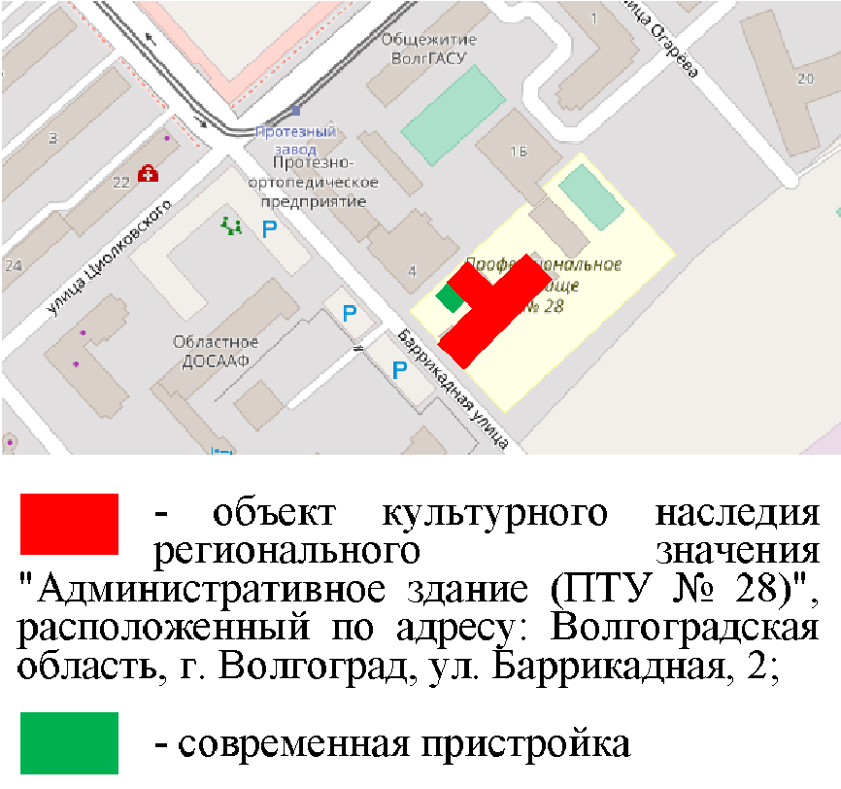
2. | Объемно-пространственная композиция здания | отдельно стоящее Т-образное в плане 2-этажное здание с подвалом, состоящее из основного и дворового объемов;  прямоугольный в плане основной объем здания с центральным и боковыми ризалитами на главном фасаде, с боковыми ризалитами на дворовом фасаде;  прямоугольный в плане дворовой объем здания
3. | Крыша | форма крыши - скатная, фальцевая;  материал крыши - металл | 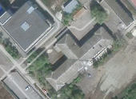
4. | Композиционное решение и архитектурно-художественное оформление основного объема здания | главный фасад основного объема здания:  - рустованный цоколь;  - прямоугольные оконные проемы;  - подоконные полочки, веерные перемычки с замковым камнем оконных проемов 1-го этажа здания;  - подоконные полочки на прямых консолях оконных проемов 2-го этажа здания;  - полуциркульный оконный проем с рустованным наличником и замковым камнем на фронтоне центрального ризалита;  - прямоугольные ширинки под оконными проемами  2-го этажа здания на центральном и боковых ризалитах;  - прямоугольный дверной проем, прямоугольный портал входа в здание;  - П-образная 6-ступенчатая наружная лестница входа в здание;  - лопатки с каннелюрами и прямоугольными капителями на центральном и боковых ризалитах здания;  - треугольный фронтон с простым фризом, венчающим карнизом с дентикулами центрального ризалита;  - высокий простой фриз, венчающий карниз с дентикулами | 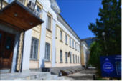  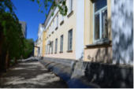  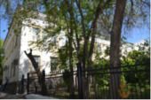
боковой фасад основного объема здания по ул. Баррикадная:
- рустованный цоколь с бровкой в виде валика;
- прямоугольные оконные проемы;
- подоконные полочки, веерные перемычки с замковым камнем оконных проемов 1-го этажа здания;
- подоконные полочки на прямых консолях оконных проемов 2-го этажа здания;
- высокий простой фриз, венчающий карниз с дентикулами

боковой фасад основного объема здания:
- рустованный цоколь с бровкой в виде валика;
- прямоугольные оконные проемы;
- подоконные полочки оконных проемов 1-го этажа здания;
- подоконные полочки на прямых консолях оконных проемов 2-го этажа здания;
- высокий простой фриз, венчающий карниз с дентикулами
 |  | дворовые фасады основного объема здания:  - рустованный цоколь с бровкой в виде валика;  - прямоугольные оконные и дверные проемы;  - подоконные полочки оконных проемов 1-го этажа здания;  - подоконные полочки на прямых консолях оконных проемов 2-го этажа здания;  - высокий простой фриз, венчающий карниз с дентикулами | 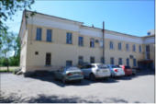
5. | Композиционное решение и архитектурно-художественное оформление дворового объема здания | рустованный цоколь с бровкой в виде валика;  прямоугольные оконные и дверные проемы;  подоконные полочки оконных проемов 1-го этажа здания;  подоконные полочки на прямых консолях оконных проемов 2-го этажа здания;  высокий простой фриз, венчающий карниз с дентикулами | 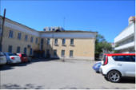
6. | Материалы и характер обработки фасадов | кирпичная кладка стен с последующей штукатуркой и окраской;  окраска декоративных элементов здания в белый цвет
7. | Конструктивные элементы здания | несущие конструкции (фундаменты, стены, перекрытия)

